Homilie – Tweeëndertigste zondag door het jaar – jaar B 08.11.2015
1 Koningen 17, 10-16 / Marcus 12, 38-44
Sint-Hubertusviering

Soms, als ik op vakantie in de Ardennen bij de maaltijd alleen aan tafel zit, heb ik de gewoonte om naar mensen te kijken, terwijl ze niet wéten dat ik naar hen kijk. Tenminste, ik dénk dat ze niet weten dat ik hen observeer. Ik vermoed dat Jezus daar óók van hield, mensen observeren, dat Hij vaak uren zó doorbracht, en dat Hij daardoor dingen zag waar anderen zomaar aan voorbij liepen. Ik denk dat Jezus een goede jager zou zijn, alleszins een goede observant. Vandaag óók weer, zo horen we in het evangelie.

Kom eens kijken, zegt Hij. Ik zie Hem zo zitten, op een muurtje aan de zijkant van het tempelplein met zijn vrienden bij Hem. Ze zijn hem gevolgd, al enkele jaren. Zó begeesterend kan Hij vertellen. Zó bevrijdend duidelijk maken waar het om te doen is in dit leven. Zó aanstekelijk was zijn manier van kijken naar de mensen: precies dààr het goddelijke laten zien. En altijd opnieuw verrast Hij hen. Ook nu weer.

Kom eens kijken, zegt Hij. Al een hele tijd volgt Hij de beweging van mensen op het tempelplein. Ze gooien geld in de offerkist. Er zijn er bij die dat doen met grote gebaren en veel zwier, je kan er niet nààst kijken. Maar de meesten géven heel gewoon, het hoort er nu eenmaal bij als je naar de tempel gaat, het is de gewoonste zaak van de wereld, iets waar je niet bij nadenkt.

Kom eens kijken, zegt Hij. Maar ze snappen niet goed wàt ze moeten zien, zijn vrienden! God is een meester in de camouflage. Je moet dus aandachtig kijken of je ziet Hem niét. Kijk dan, zegt Jezus, dààr zie je iets wat je alleen maar ziet als je er aandacht voor hebt: hier zie je Gòd gebeuren. En Hij laat zijn camera inzoomen op de minst opvallende mens in de massa: een arme weduwe die één centje in de offerkist gooit, zo’n klein koperen stukje. Maar Hij heeft het gezién: die kleine gebogen vrouw die van haar armoede àlles heeft gegeven wat zij had, haar hele levensonderhoud. Dat is waar Ik van opkijk, zegt Jezus, dat de meest gewone mens tot zoiets in staat is. Dàt zijn mijn helden, zegt Hij: wie nog kan géven van zijn eigen bijna-niets…

En in één adem door kunnen we hier zoveel àndere helden noemen: die doodgewone mensen die in ’t stille weg veel méér doen dan gevraagd wordt. De man die elke dag trouw zijn dement vrouwke komt eten geven in ’t rusthuis, al jàren, en zelfs bij àndere bewoners ook nog een handje toesteekt… De vrouw die stillekes bij haar zieke man komt zitten in de kliniek, al een jaar lang, géén dag gemist, een woordeloos samen-zijn meestal, tegelijk wétend dat dat sàmen er straks niét meer zal zijn… Of die vader en moeder die dikwijls met de handen in het haar tóch vol toewijding en vertrouwen blijven zorgen voor hun ‘probleemkind’! En die stoere getatoeëerde gast in de gevangenis, niet zonder reden zit hij daar, maar die ontroerend goed zorg draagt voor zijn celgenoot die ’t lastig heeft…

Ik kan je er nóg heel wat aanwijzen, zegt Jezus, van die bijna onzichtbare onopvallende mensen die maken dat God écht gebeurt! Niet waar mensen in dure gewaden rond paraderen en lange gebeden opzeggen, op hun status staan, met de nodige égards begroet willen worden en ereplaatsen opeisen… Daar gebeurt God niét! Nee… God gebeurt waar de weduwe haar laatste cent weggeeft. God gebeurt waar de gevangene zijne maat troost en ook in dat woordeloze samenzijn van de doodzieke man met zijn lieve vrouw… God gebeurt waar zonder berekening leven gebroken wordt en gedeeld. Daar sta Ik van te kijken, zegt Jezus. Ontroerd en bewogen door zoveel kleine eerlijke schoonheid, zo staat Hij daar.

Als ze dàt van Mij onthouden, zie Ik Hem denken, als ze zó naar mensen hebben leren kijken, dan ben Ik al lang content. Als Ik er straks niét meer ben om het hen te tonen, dan kan Ik gerust zijn: ze wéten waar het op aan komt! Zij hebben mij door! Mij én mijn Vader!!

Wij krijgen van God de tijd om ook zo te leren kijken naar de mensen. De heilige Hubertus heeft het ook moeten leren. Hij zal anders wel een goede observant geweest zijn, als een goede jager was zijn blik zeker gefocust op het wild. Maar dat wild kreeg hem uiteindelijk op de knieën. ’t Is te zeggen, Christus, de Gekruisigde, midden in het gewei van een hert, kreeg hem op de knieën. En van dan af is hij naar de mensen gaan kijken, als priester, als bisschop.

En het is Hubertus die ons elk jaar opnieuw uitnodigt om goed te kijken naar Gods natuur, om goed om te gaan met Gods natuur, wetend dat het niet onze eigendom is, maar dat we er mogen van genieten. Die twee weduwen uit onze lezingen hebben het ons voorgedaan. Dat beetje meel, dat koperen geldstukje was niet hun eigendom, vonden ze.

Beste jagers, ik weet dat jullie als goede beheerders willen omgaan met de natuur. Dat jullie de nodige afspraken respecteren. Velen van jullie zijn natuurliefhebbers die elk geluid van de natuur herkennen, die goed kunnen observeren. Geef dat ook komende generaties diezelfde passie nog kunnen beleven. Weet dat het God is die ons die natuur, zijn schepping, in handen heeft gegeven. Weten we ons dan ook als Godverbonden mensen. Zijn we God dankbaar en geven we Hem, zoals die beide weduwen in de lezingen van vandaag, zoals de heilige Hubertus, de plaats die Hem toekomt in ons leven. Ik wens jullie veel Godsvertrouwen én veel deugd aan jullie passie als jagers en wildbeheerders.

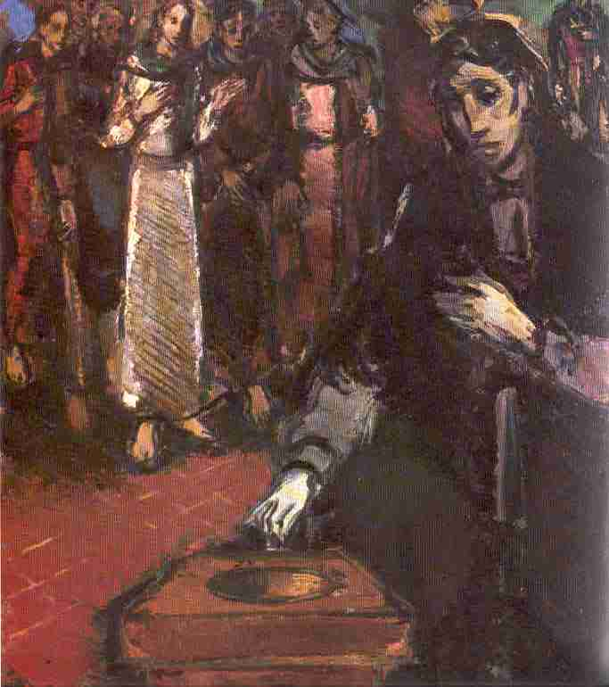
‘Penning van de weduwe’, Broeder Max, 1952, olieverf op doek 50x45

Jan Verheyen – Lier
32ste zondag door het jaar – Sint-Hubertusviering – 8.11.2015

